|  |  |  |
| --- | --- | --- |
| Pembimbing Utama  Drs. Hasan Basri Daulay, M.S. | Pembimbing Pendamping  Dr. Ir. Pandu Imam S.A., M.S. | Petugas Cek kesesuaian Format Artikel  Ela Sri Lestari |

**Profil Dan Faktor-Faktor yang Mempengaruhi Mutu Kernel pada Pabrik Minyak Kelapa Sawit di PT Daria Dharma Pratama Lubuk Bento**

|  |  |  |
| --- | --- | --- |
|  |  |  |

***Profile of Kernel Quality and the Perspectives from Related Parties Toward the Factors that can Influence the Quality of Kernel in Daria Dharma Pratama Lubuk Bento Company***

**M. Hidayat Subha P1, Hasan Basri Daulay2, Pandu Imam S.A2**

1) Mahasiswa Jurusan Teknologi Pertanian, Fakultas Pertanian, Universitas Bengkulu

2) Dosen Jurusan Teknologi Pertanian, Fakultas Pertanian, Universitas Bengkulu

Jalan W.R Supratman, Kandang Limun, Bengkulu, 38371A

[Dayatgrimmjow@gmail.com](mailto:Dayatgrimmjow@gmail.com)

*ABSTRACT*

*Quality is one of the important considerations in Kernel marketing. One of the Kernel quality controls is moisture, dirt level and broken core (Broken). The purpose of this study was to determine the quality of the kernel at PT. Daria Dharma Pratama Lubuk Bento and determine the factors that affect kernel quality in PT.Daria Dharma Pratama Lubuk Bento. This research used a survey observation method with direct observation and recording internal data in the form of monthly data measuring kernel quality (water content, dirt content and core breakdown) for the period May 2017 to April 2018 and kernel quality daily data for the period May 2018 and questionnaire method (Questionnaire). The data analyzed by a map of kernel quality control data measurement by using excel software and reduce the data as the result of interview process and there will be made a cause-and-effect diagram. Based on the results of the study, it was found that the factors that affect the quality of the kernel at PT Daria Dharna Pratama Lubuk Bento are the raw material factors, which are many raw fruits that are processed and processed dura types of fruit, machine factors that are often damaged, and the human resource factor which is kernel station security, the working procedure that does not comply with SOP, and worker’s sense of responsibility.*

*Keywords: Kernel, Quality or quality control, water content, dirt level, broken*

ABSTRAK

Mutu merupakan salah satu pertimbangan yang cukup penting dalam pemasaran Kernel. Salah satu yang menjadi pengendalian mutu kernel adalah kadar air (*Moisture*), kadar kotoran (*Dirt*) dan inti pecah (*Broken*). Tujuan penelitian ini adalah untuk mengetahui mutu kernel di PT. Daria Dharma Pratama Lubuk Bento dan menentukan faktor-faktor yang mempengaruhi mutu kernel di PT.Daria Dharma Pratama Lubuk Bento. Metode penelitian yang digunakan adalah metode survey observasi dengan pengamatan secara langsung dan mencatat data internal yang berupa data bulanan pengukuran mutu kernel ( kadar air, kadar kotoran dan inti pecah) periode Mei 2017 sampai April 2018 dan data harian mutu kernel periode Mei 2018 serta metode wawancara. Metode analisis data yang digunakan adalah menggunakan software excell dan mereduksi data hasil wawancara untuk dijadikan diagram sebab akibat. Berdasarkan hasil penelitian didapatkan bahwa faktor-faktor yang mempengaruhi mutu kernel di PT Daria Dharna Pratama Lubuk Bento adalah faktor bahan baku yaitu banyak buah mentah yang diolah dan buah jenis dura yang diolah, faktor mesin yaitu mesin yang sering rusak, serta faktor SDM yaitu pengawasan di stasiun kernel, cara kerja yang tidak sesuai SOP, dan rasa tanggung jawab pekerja.

Kata kunci : Kernel, Pengendalian mutu atau kualitas, kadar air,kadar kotoran, inti pecah.

**PENDAHULUAN**

Salah satu komoditas andalan bangsa Indonesia yang memberikan peran sangat signifikan dalam pengembangan perekonomian bangsa Indonesia, khususnya pada pengembangan agroindustri adalah kelapa sawit. Kelapa sawit merupakan tanaman komoditas perkebunan yang cukup penting dan memiliki prospek pengembangan yang cukup cerah (Ririn, 2010). Kelapa sawit (Elaeis guinensis Jacq) merupakan salah satu tanaman penghasil minyak nabati yang sangat potensial. Tanaman kelapa sawit merupakan tumbuhan sebagai tanaman liar, setengah liar dan tanaman budidaya terbesar di berbagai negara beriklim tropis bahkan mendekati subtropis di Asia, Amerika Selatan dan Afrika (Setyamidjaja, 2006).

Kelapa sawit menghasilkan dua produk, yaitu *Crude Palm Oil* (CPO) yang berasal dari daging buah dan *Kernel Palm Oil* (KPO) yang berasal dari inti sawit (kernel). Perusahaan hanya memfokuskan pada kualitas CPO yang dihasilkan, padahal kernel merupakan bagian terpenting kedua setelah mesokarp, karena dari inti inilah akan dihasilkan KPO sebagai produk unggulan kedua setelah CPO . KPO banyak digunakan sebagai bahan baku pada berbagai industri pangan dan non pangan. Minyak inti kelapa sawit dan bungkil inti kelapa sawit tersebut hampir seluruhnya diekspor. Perdagangan dunia menghendaki mutu yang baik, oleh karena itu diperlukan standar dan pengawasan mutu terhadap produksi minyak sawit dan bungkil inti kelapa sawit untuk memberikan jaminan mutu pada konsumen (Ririn, 2010).

Parameter kualitas kernel berdasarkan SNI 01-0002-1987 yaitu kadar air maksimal 8%, kadar kotoran maksimal 6% dan Inti pecah maksimal 15%. Mutu kernel di PT. Daria Dharma Pratama Lubuk Bento yaitu kadar air maksimal 7%, kadar kotoran maksimal 7% dan Inti pecah maksimal 15%.

Kadar air adalah banyaknya kandungan air yang terdapat didalam sampel. Menurut Lubis,dkk pada tahun 2009 faktor penyebab kadar air diluar standar normal dapat disebabkan oleh faktor manusia dan bahan baku. Akan tetapi, proses pengolahan yang kurang cermat dapat juga mengakibatkan naiknya kadar air (Tim Penulis, 1997). Selain itu faktor yang mempengaruhi kualitas suatu produk adalah fasilitas operasi, peralatan dan perlengkapan, pekerja/staf organisasi, dan bahan baku/material (Herlin, 2012).

Kadar kotoran kernel maupun kernel pecah merupakan kualitas inti kelapa sawit (kernel) yang dihasilkan oleh suatu Pabrik Kelapa Sawit (PKS). Kotoran inti kelapa sawit (kernel) meliputi cangkang dan serabut yang terikut pada proses produksi sedangkan kernel pecah ditentukan dari jumlah kernel pecah yang terikut pada produksi inti kelapa sawit (kernel) (Anonim, 2010). Apabila mutu kernel selalu tidak mencapai target yang telah ditetapkan, maka akan menurunkan mutu dari inti sawit yang akan dijual atau diproses lebih lanjut menjadi minyak inti sawit.

Pabrik Pengolahan Minyak Kelapa Sawit DDP Lubuk Bento terletak di desa Lubuk Bento Kecamatan Pondok Suguh Kabupaten Muko-Muko merupakan salah satu pabrik tujuan Praktek Kerja mahasiswa Teknologi Pertanian Fakultas Pertanian Universitas Bengkulu, menurut data laporan Praktik Kerja dengan aspek pengendalian kualitas pada tahun 2017, adanya data sering rusaknya alat ripple mill, sehingga ini akan mempengaruhi mutu kernel yang dihasilkan. Karena apabila mutu kernel tidak mencapai target yang telah ditetapkan, maka akan menurunkan mutu inti sawit yang akan dijual. Dari permasalahan tersebut, perlu dilakukan penelitian mengenai Profil dan Faktor-Faktor yang Mempengaruhi Mutu Kernel pada Pabrik Minyak Kelapa Sawit di PT Daria Dharma Pratama (DDP) Lubuk Bento

**METODE PENELITIAN**

**Waktu dan Tempat Penelitian**

Penelitian ini dilakukan di Laboratorium PMKS PT. Daria Dharma Pratama Lubuk Bento pada bulan Mei 2018

**Alat yang digunakan**

Alat yang dipakai dalam penelitian ini adalah alat tulis kantor (ATK), kamera, sedangkan alat yang digunakan dalam pengolahan data adalah program *software* excell.

**Data Yang Dibutuhkan**

Data bulanan mutu kernel, yaitu kadar air, kadar kotoran dan broken kernel pada bulan Mei 2017- April 2018 dan data harian mutu kernel pada bulan Mei 2018 serta data harian kerusakan mesin pada bulan Mei 2017- Mei 2018 yang di dapat dari laporan perusahaan dan data hasil wawancara sebagai pendukung.

**Mengukur Kadar Air**

Hasil sortasi (nut bulat, nut pecah,kernel bulat, kernel pecah dan cangkang) digerus secara manual dengan menggunakan mortar sampai diperoleh kehalusan maksimal 5mm. Kemudian panaskan krus porselin selama ±30 menit pada temperatur 105 $℃$ pada oven, setelah itu dinginkan selama ±30 menit di dalam desikator. Timbang krus porselin kering sampai 0,0001 gram terdekat (W1). Tempatkan sample yang telah digerus ke dalam petridish dan ditimbang sampai 0,0001 gram terdekat (W2). Keringkan sample dalam oven, kemudian dinginkan dalam desikator selama ±30 menit. Timbang krus porselin yang berisi sample kering sampai 0,0001 gram terdekat (W3).

**% Moisture = $\frac{(W2-W3)}{(W2-W1)}×100\%$**

**Mengukur Kadar Kotoran**

Timbang sample kernel sampai gram terdekat (W1). Kemudian sample di soter ke dalam kernel bulat, kernel pecah, nut dan cangkang. Pecahkan nut secara manual dengan hati-hati sehingga kernel yang diperoleh dalam keadaan utuh. Kemudian timbang berat cangkang dari nut yang telah dipecahkan secara manual, setelah itu ditambahkan dengan berat cangkang yang telah disortir sebelumnya (W2).

**% Dirt $=\frac{W2}{W1}×100\%$**

**Mengukur Broken Kernel**

Dilakukan dengan cara visual, yaitu sampel 1000 gram, kemudian disortasi berdasarkan inti pecah dan inti bulat. Inti pecah ditimbang sehingga dapat kadar inti pecah.

**Analisa Data**

Data diolah dengan menggunakan Microsoft Excell, dan untuk mencari penyebab tingginya kadar air, kadar kotoran dan inti pecah kernel digunakan diagram *Fishbone*. Fungsi dasar diagram *Fishbone* adalah untuk mengidentifikasi dan mengorganisasi penyebab-penyebab yang mungkin timbul dari suatu efek spesifik dan kemudian memisahkan akar penyebabnya (Murnawan, 2014)

**HASIL DAN PEMBAHASAN**

**Kadar Air (*Moisture*) Kernel di PT. PMKS Daria Dharma Pratama Lubuk Bento**

Kadar air kernel adalah banyaknya kandungan air yang terdapat didalam sampel kernel. Berikut ini adalah grafik kadar air kernel selama 1 tahun terakhir dan Mei 2018..

Gambar 1. Hasil Pengukuran Kadar Air Kernel Mei 2017-April 2018

Gambar 2. Hasil Pengukuran Kadar Air Kernel Mei 2018

Pada gambar 1 yaitu hasil pengukuran kadar air kernel pada satu tahun terakhir, cukup terkendali secara statistik. Target perusahaan yang ditetapkan untuk kadar air yaitu maksimal 7%. Selama satu tahun terakhir, hanya bulan Juli 2017 yang melewati target perusahaan, yaitu dengan kadar air 7,09%. Ini disebabkan karena pada bulan Juli 2017 total buah mentah dari kebun sendiri dan masyarakat yaitu 5,76% dimana target buah mentah yaitu 0%. Dan juga faktor dari Sumber daya Manusia.

Pada gambar 2 yaitu bulan Mei 2018 kadar air kernel juga belum terkendali secara statistik. Pada tanggal 12 dan 22 Mei 2018 kadar air melewati target perusahaan yaitu 7% dikarenakan buah mentah yang diterima yaitu 3,37% dan 4,04%, selain itu juga dari faktor Sumber Daya Manusia. Dan juga pada tanggal 24 dan 25 Mei juga melewati target perusahaan yaitu 7,69% dan 7,21%. Hal tersebut dikarenakan buah mentah yang diterima yaitu 3% dan 3,15%, selain itu juga terjadi kebocoran alat pada heater bank silo. Dimana menurut asisten proses apabila heater bank bocor, maka panas yang dihantarkan ke kernel silo tidak optimum lagi dan menyebabkan kadar air pada kernel tinggi. Selain dari mesin, juga pada faktor Sumber Daya Manusia yang tidak bekerja sesuai SOP yang telah ditentukan dan pekerja juga tidak mengetahui standar kadar air kernel yang ditetapkan perusahaan.

Adapun diagram sebab akibat tingginya kadar air kernel adalah sebagai berikut:

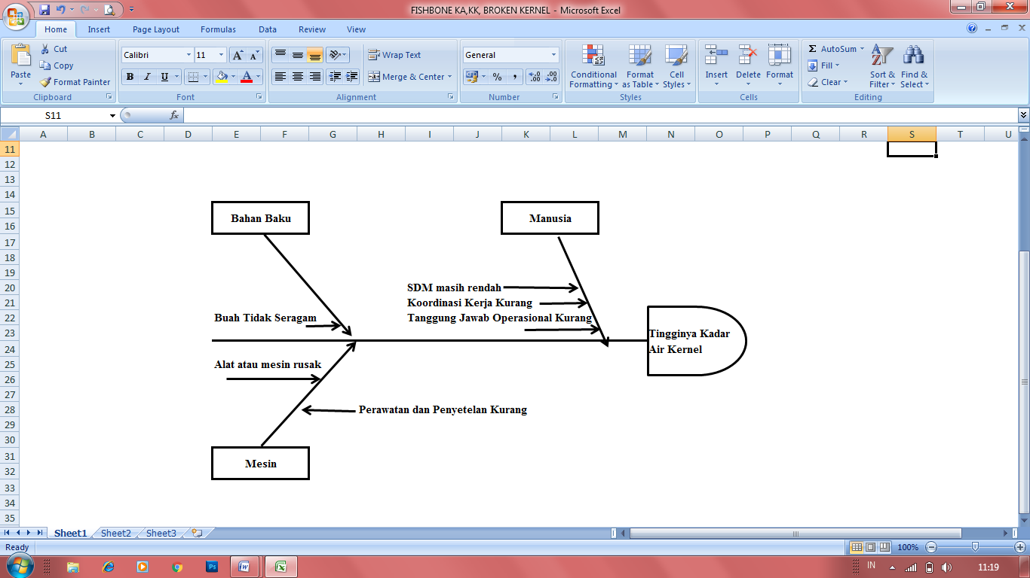

Gambar 3. Diagram sebab-akibat tinnginya kadar air kernel

**Kadar Kotoran (*Dirt*) Kernel di PT. PMKS Daria Dharma Pratama Lubuk Bento**

Kotoran inti kelapa sawit (kernel) meliputi cangkang dan serabut yang terikut pada proses produksi, dimana apabila kadar kotoran inti sawit tinggi, itu akan menurunkan mutu dari inti kelapa sawit tersebut. berikut adalah grafik kadar kotoran kernel selama bulan Mei 2017-April 2018

Gambar 4. Hasil Pengukuran Kadar Kotoran Kernel Mei 2017-April 2018

Gambar 5. Hasil Pengukuran Kadar Kotoran Kernel Mei 2018

Pada gambar 4 dan 5 grafik kadar kotoran kernel terlihat bahwa kadar kotoran kernel belum terkendali secara statistikal. dimana pengukuran kadar kotoran kernel selama 1 tahun terakhir berkisar 6,10-6,84% sedangkan pada bulan Mei 2018 berkisar 6,28-7,18%. Sebagian besar kelapa sawit yang dihasilkan dari masyarakat adalah buah dura. Tingginya persentase buah dura yang diolah dapat mengakibatkan peningkatan kadar kotoran inti sawit berupa biji yang tidak pecah maupun inti sawit yang masih melekat pada cangkang. Sedangkan pada tanggal 11,14, 15 dan 19 Mei berada di atas target yang telah ditetapkan perusahaan yaitu 7%. Hal ini disebabkan karena Ripple Mill rusak dan persentase buah dura yaitu 92,37%, 85,02%, 82,44% dan 82,21%. Berdasarkan hasil wawancara dengan asisten proses yang bernama Pak Shiddiq, Ripple Mill di pabrik dirancang untuk memecah biji tenera yang relatif cangkangnya lebih tipis dari pada biji dura, sedangkan buah yang diterima pabrik dari masyarakat sebagian besar dura.

Adapun diagram sebab-akibat kadar kotoran kernel sebagai berikut:

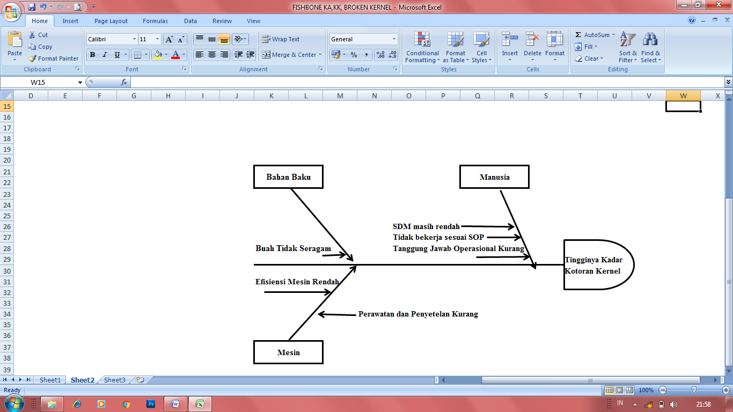

Gambar 6. Diagram sebab akibat tingginya kadar kotoran kernel

**Inti Pecah (Broken) Kernel di PT.PMKS Daria Dharma Pratama Lubuk Bento**

Gambar 7. Hasil Pengukuran Broken Kernel Mei 2017-April 2018

Gambar 8. Hasil Pengukuran Broken Kernel Mei 2018

Pada gambar 7 dan 8 grafik broken kernel terlihat bahwa broken kernel tidak ada yang mencapai target yang telah ditetapkan perusahaan yaitu 15%. Pada tanggal 5,7,8,9,11,12 Mei buah dura yang diterima sangat tinggi, yaitu 87,23%, 90,49%, 94,74%, 88,10%, 92,37% dan 91,74%, begitu juga pada tanggal 22-25 Mei buah dura yang diterima yaitu 91,37%, 89,20%, 89,50% dan 90,10%.Berdasarkan data hasil wawancara dengan asisten proses dan asisten laboratorium mengenai tingginya broken kernel, adapun yang menyebabkannya adalah dari bahan baku, pekerja (SDM) dan mesin. Bahan baku yang diterima dari masyarakat umumnya adalah jenis dura dan mesin ripple mill di pabrik di setting dengan buah jenis tenera, dimana apabila pada proses pemecahan dengan ripple mill maka akan menyebabkan efisiensi alat pemecah biji rendah. Dan juga pada operasional mesin conveyor dan elevator. Karena perawatan dan pemeliharaan yang kurang dilakukan sehingga alat menjadi kotor. Menurut asisten pengolahan, karena conveyor kotor, maka jarak antara gigi-gigi conveyor dengan body conveyor bisa menjadi penggiling sehinnga akan membuat broken kernel tinggi.

Dari faktor Sumber Daya Manusia adalah tanggung jawab operator yang kurang. Tanggung jawab operator terhadap stasiun kerja pemecah biji ditunjukkan dengan pengontrolan terhadap kinerja alat setiap 1 jam sekali saat proses pengutipan inti sawit berlangsung ( Biro Konsultan, 1994).

Adapun diagram sebab-akibat broken kernel sebagai berikut:

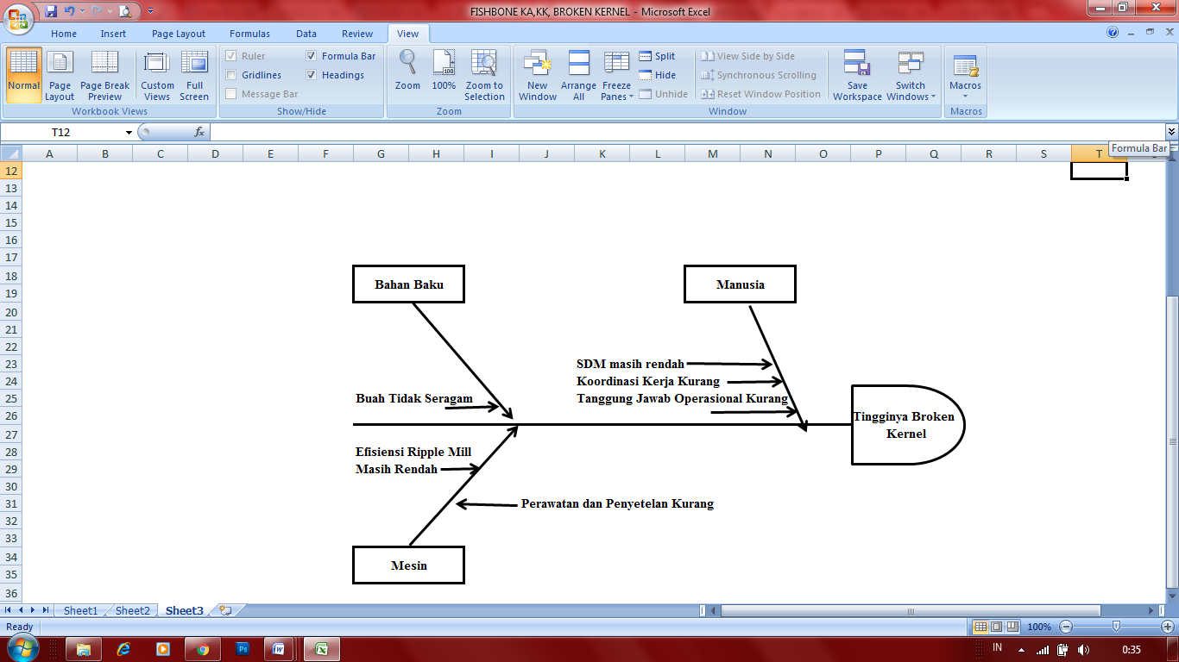

Gambar 9. Diagram sebab-akibat tingginya broken kernel

**KESIMPULAN**

1. Mutu kernel pada PMKS PT. Daria Dharma Pratama Lubuk Bento belum baik, karena masih banyak mutu kernel yang melewati target yang telah perusahaan tetapkan.

2. Faktor yang mempengaruhi mutu kernel PMKS PT. Daria Dharma Pratama Lubuk Bento yaitu faktor bahan baku, buah masyarakat yang banyak buah dura dan buah mentah yang diolah, faktor mesin yaitu mesin yang sering rusak dan perawatan mesin yang jarang dilakukan, serta faktor SDM yaitu pengawasan di stasiun kernel, cara kerja yang tidak sesuai SOP dan rasa tanggung jawab pekerja.

**DAFTAR PUSTAKA**

Anshar, M. dan Sartika. 2017. *Perencanaan Metode Perawatan Pencegahan Kerusakan pada Mesin Ripple MillType KCM 6T*. J. Politeknosains. 16(2):1-7.

Herlin, S. 2012. *Analisis Kaktor-faktor yang Mempengaruhi Kualitas Minyak Sawit*. *Skripsi.* Jurusan Manajemen Fakultas Ekonomi dan Ilmu Sosial Universitas Islam Negeri Sultan Syarif Kasim, Riau.

Lubis, H. 2009. *Aplikasi statistical Quality Control dalam Pengendalian Mutu Minyak Kelapa Sawit di PKS Padar Merbau PTPN II Sumut*. Universitas Sebelas Maret: Surakarta.

Mahyunis., R.H. Lestari, dan Arnold. 2015. *Analisa Hasil* *Cracked Mixture pada Alat pemecah Biji (Ripple Mill) Kelapa Sawit Kapasitas 250kg/jam.* J. Penelitian STIPAP. 6(1):17-23.

Mangoensukarjo, S. dan H, Semangun. 2015. *Manajemen Agrobisnis Kelapa Sawit*. Gadjah Mada University Press: Yogyakarta. 605 Halaman.

Naibaho, P.M. 1996. *Teknologi Pengolahan Kelapa Sawit*. Pusat Penelitian Kelapa Sawit Medan: Medan. 306 Halaman.

Purnomo, H. 2004. *Pengantar Teknik Industri*. Graha Ilmu: Yogyakarta. 376 Halaman.

Rantawi, A.B., A. Mahfud, dan E.R. Situmorang. 2017. *Korelasi antara Kadar Air pada Kernel terhadap Mutu Kadar ALB produk Palm Kernel Oil yang Dihasilkan (Studi Kasus pada PT XYZ).* J. Teknologi agroindustry. 6(1): 36-42.

Ririn, N. 2010. “*Analisa Mutu Kernel Palm dengan Parameter Kadar ALB (Asam Lemak Bebas), Kadar Air dan Kadar Zat Pengotor di Pabrik Kelapa Sawit PT. Perkebunan Nusantara V Randun Kabupaten Kampar*”. Universitas Islam Negeri Sultan Syarif Kasim. Riau (terhubung berskala ),[**http://www.google.co.id/m?&q=2010_201164**](http://www.google.co.id/m?&q=2010_201164)**,** diakses pada tanggal 25 Maret 2018.

Setyamidjaja, D. 2006. *Budidaya Kelapa Sawit*. Kanisius: Yogyakarta. 126 Halaman.

Standar Nasional Indonesia. 1987. *SNI 01-0002-1987 Kernel*. Inti Kelapa Sawit: Jakarta.

Sunarko. 2014. *Budidaya Kelapa Sawit di Berbagai Jenis Lahan*. Agromedia Pustaka: Jakarta Selatan. 200 Halaman.

Tim Penulis, P.S. 1997. *Kelapa Sawit Usaha Budidaya dan Pemanfaatan Hasil dan Aspek Pemasaran.* Cetakan pertama. Swadaya: Jakarta. 218 Halaman.